制作2016.6
授業ですぐに使えるパワーポイントシリーズ７
モジュール教材２ 「ヨウ素131の半減期」解説
NPO法人放射線教育フォーラム
はじめに
モジュール教材：モジュールModuleとは、機械や電子機器などの中の交換可能な構成部品のことです。教材にも授業の中に組み込んで使えるような部品教材があってよいと考えてつくった造語です。ご自分の授業展開の中で自由にご活用ください。
半減期のみの説明をモジュール教材として使う場合はスライド6から始めてください。
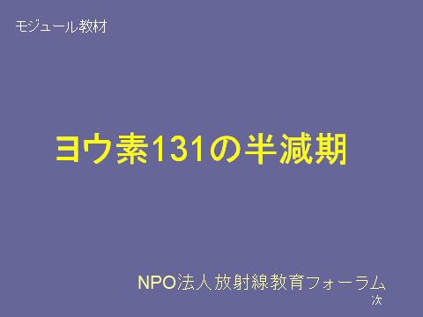
2．ヨウ素131の半減期
同じ種類の原子でも、放射線を出す原子と出さない原子があります。
放射線を出す原子の数は時間とともに減っていきます。放射線を出す原子の数がもとの半分になるまでの時間を半減期といいます、
ヨウ素131は放射線を出す原子です。ヨウ素131を例にして半減期についての理解を深めましょう。

参考資料：同じ原子番号（陽子の数が同じ）で質量数（または中性子の数）が異なる原子を同位体といい、放射線を出す同位体を放射性同位体という。放射性同位体は放射線を出して放射能が時間とともに減衰する。放射能がもとの半分になるまでの時間を半減期という。
ヨウ素の同位体には¹²³I,¹²⁵I. ¹²⁷I, ¹²⁸I ,¹²⁹I ¹³¹I など全部で37種類が知られているが、安定同位体は¹³⁷I 1種類のみで、その他はすべて放射性同位体である。自然界に存在するヨウ素は¹³⁷Iのみといってもよいが、ウランの自発性核分裂によって生じる¹³⁹Iの半減期が1570万年という桁違いに長年月であるため、厳密にはごく微量の放射性ヨウ素も存在するということになる。他の放射性ヨウ素は短寿命である。
ヨウ素131は核分裂生成物の１つで、半減期は8.2日と短いが、体内に取り込まれると甲状腺がんの原因になるため、チェルノブイリ原発事故後大きな社会問題になった。福島原発事故でも水素爆発に伴ってセシウム134やセシウム137などとともに大気中に拡散し、事故直後は大いに警戒された。しかし、関係機関が迅速に対応（生乳の廃棄）したため、現在までのところ被ばくが原因と証明できる甲状腺がんの発症例はない。しかし、社会的な関心は高まったので、教材として取り上げるのに適している、

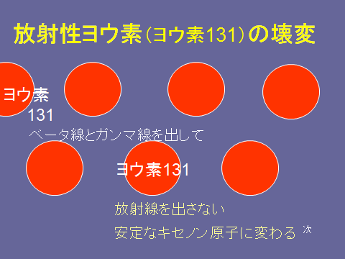
3．放射性ヨウ素（ヨウ素131）の壊変（崩壊）
ヨウ素131の原子核は不安定で、放射線（ベータ線）を出してキセノンに変わり、さらに放射線（ガンマ線）を出すと、放射線を出さない安定なキセノン原子になります。

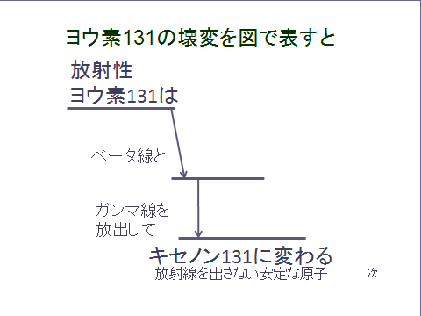
４．ヨウ素131の壊変を表す図
ヨウ素131の壊変を図で表すとこのようになります。
不安定な原子核のヨウ素131はベータ線のエネルギーを出してキセノンになり、続いてガンマ線のエネルギーを出すと、放射線を出さない安定なキセノンになります。

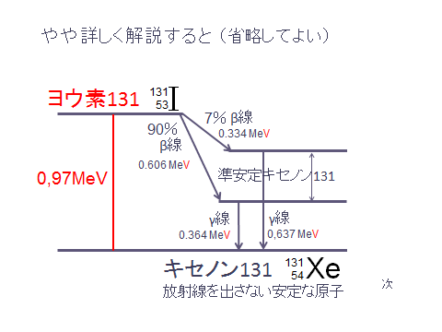
５．ヨウ素131の壊変（崩壊）図
前のスライドの図を、もう少しくわしく説明しましょう。半減期の理解のためには直接関係のない知識なので省略して結構です。
ヨウ素131の原子核は不安定で、90％の確率で0.606MeVのエネルギーを放出するβ壊変と、7％の確率で.334MeVのエネルギーを放出するβ壊変が起こり、準安定状態のキセノン131になり、すぐ続いて、それぞれから0.364MeV、0.637MeVのエネルギーを放出するγ壊変が起こり、合わせて0.97MeVの放射線エネルギーを放出して安定なキセノン131になります。
参考資料 半減期のみ扱う場合はスライド6からでよい。が、原子核の構造についての基本的知識を持っている者を対象にする場合は、原子の壊変に伴ってエネルギーの大きい放射線を出すことを壊変図で説明しておくことも意味があるであろう。壊変図は位置のエネルギーにたとえて考えるとわかり易い、図の縦軸はエネルギーの大きさ。上ほどエネルギーは大きい。下向きの矢印はエネルギーの放出を表す。横軸は原子番号（陽子の数）。β壊変（中性子から電子が出て陽子に変わる）により原子番号が増えるので矢印を右下方向に延ばす（陽子の数 + 中性子の数は変わらないから質量数は変わらない）。
γ壊変は準安定状態の原子からγ線のエネルギーを放出して原子核が安定な状態になる変化である。このとき原子番号（陽子の数）は変わらないので矢印を真下方向に延ばす。
ヨウ素131（陽子の数53、中性子の数78） ⇒ キセノン131（陽子の数54、中性子の数77）
なお、α壊変は原子番号の大きい原子の壊変で見られる。α線（陽子２・中性子２）が出ると原子番号が2つ減る（質量数は４減る）ので矢印を左下方向に延ばす。

放射線のエネルギーの大きさはエレクトロンボルトeVで表す。eVはイオン・素粒子などのエネルギーを表す単位。１eVは電気素量e（1.60218×10⁻¹⁹ クーロン）の電荷をもつ粒子が真空中で電位差１ボルトの２点間を抵抗なく通過するときに得るエネルギーに等しい。原子核の壊変の際に出入りするエネルギーは、化学変化の際に出入りするエネルギーに比べてたいへん大きく、単位はMeVで表される（１M＝1,000,000）。MeVはミリオン・エレクトロン・ボルト（ミリオン電子ボルト）であるが、メガ・エレクトロン・ボルト（メガ電子ボルト）とも呼ばれる。

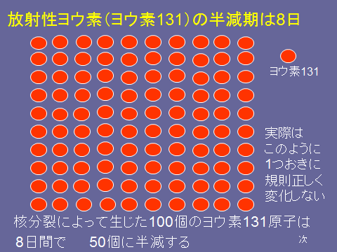
６．ヨウ素131の半減期は8日（その１）
核分裂によって生じたヨウ素131原子100個に注目すると、順次壊変して、8日後には50個になります（左図は壊変前の状態、スライド映写では50個まで減る）。
この図は半減期を説明するための模型図です。壊変する原子は、ここで見せているように１つおきに規則正しく壊変するのではなく、ランダム（不規則）に壊変します。規則的に並べたのは、半分になっていることを視覚的にわかり易くするためです。
指導資料 実際にはヨウ素131の原子を1つずつ数えるのではなく、ヨウ素131が出すβ線、または
γ線を放射線検出器で測定する。β線の測定にはGM管（ガイガーミュラー計数管）γ線の測定にはゲルマニウム半導体検出器などが用いられ、簡易測定では可搬式のNaIシンチレーションサーベイメータなどが用いている。
学校ではヨウ素131の半減期測定実験を行うことはできないが、線源に²²²Rnと²²⁰Rnを用いた実験を、鹿児島県総合教育センターが「手軽にできる放射性崩壊（半減期）を理解させる実験」として紹介している。よく工夫されていて、中学校では演示実験、高等学校であれば生徒実験も可能であろう。www.edu.pref.kagoshima.jp/research/result/siryou/.../s01455.pdf

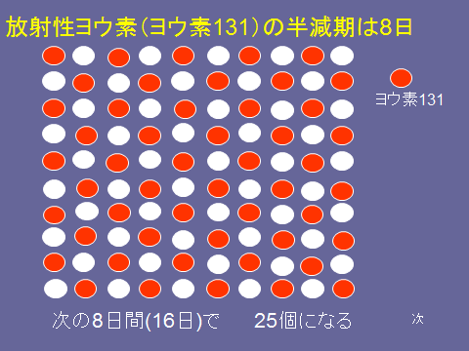
７．ヨウ素131の半減期は8日（その2）
50個のヨウ素131は、次の8日間（16日目）には25個になっています。
（左図は８日目の状態、スライド映写では順次壊変して25個まで減る。以下の図も同様）。

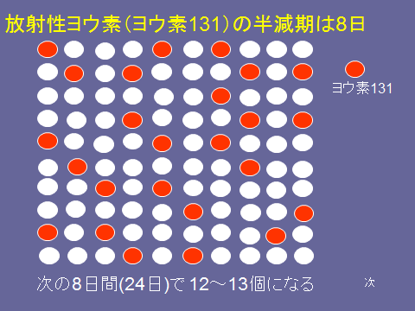
８．ヨウ素131の半減期は8日（その3）
25個のヨウ素131は、次の8日間（24日目）には12～13個になります。

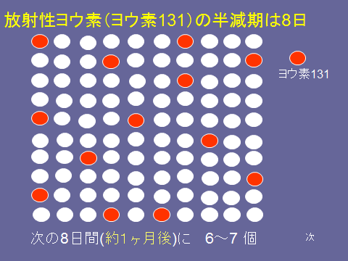
９．ヨウ素131の半減期は8日（その4）
次の8日間（約１ヶ月後）に6～7個、

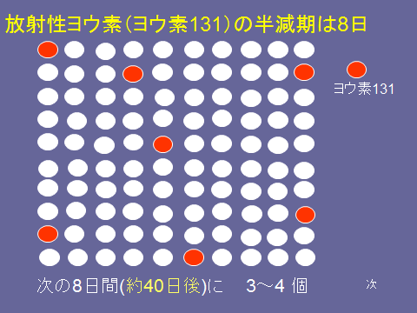
10．ヨウ素131の半減期は8日（その5）
次の8日間（約40日後）には3～４個、

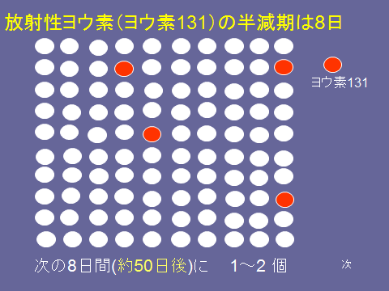
11．ヨウ素131の半減期は8日（その6）
さらに次の8日間（約50日後）には1～2個になり、

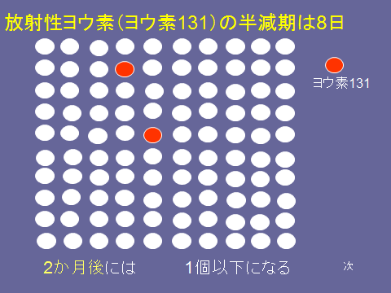
12，ヨウ素131の半減期は8日（その7）
２ヶ月後には１個以下になります。

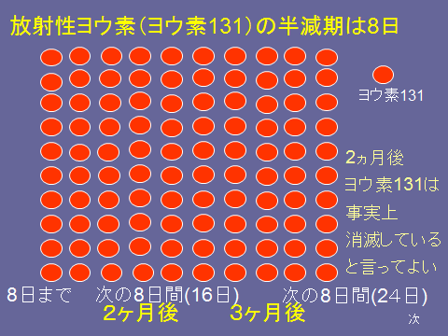
13．ヨウ素131の半減期は8日（レピート）
ヨウ素131原子100個は8日後には50個
次の8日間（16日目）には25個
次の8日間（24日目）には12～13個
次の8日間（約１ヶ月後）に6～7個
次の8日間（約40日後）には3～４個
次の8日間（約50日後）には1～2個
２ヶ月後には１個以下になりますから、
ヨウ素131は事実上消滅していると言えます。

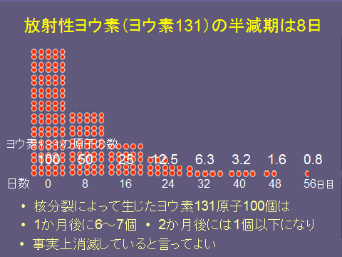
14 ヨウ素131の半減期は8日（グラフでレピート）
100個のヨウ素131を８日目ごとに数え、残っているヨウ素131をタテに並べると、
日 | 0 | 8 | 16 | 24 | 32 | 40 | 48 | 56
数 | 100 | 50 | 25 | 13 | 6 | 3 | 2 | 1以下
上段：ヨウ素131が100個あった日からの経過日数
下段：経過日数（8日目ごと）の残ったヨウ素131の数
1か月後に6～7個、２ヵ月後には１個以下になり、ヨウ
素131は、事実上消滅していると言えます。

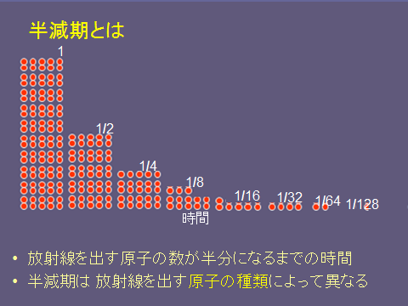
15、半減期とは（一般化）
放射線を出す原子の数が半分になるまでの時間のことで、半減期は放射線を出す原子によって固有の時間をもち、長いものでは、ウラン238の45億年、カリウム40の13億年などのように億年単位のものから、万、千・・・年単位のもの、ヨウ素131のように日数単位のもの、ラドン220のように56秒しかないもの、さらに、生まれて直ぐ消える半減期１秒以下のものまであります。
超短寿命核種：リチウム5：３×10-²²秒 ホウ素9：8×10-¹⁹秒

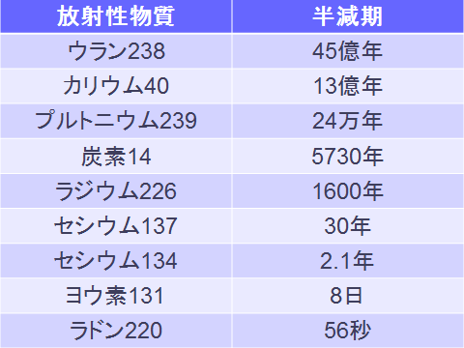
完

